

**T.C.**

**TEKİRDAĞ NAMIK KEMAL ÜNİVERSİTESİ**

**ÇORLU MÜHENDİSLİK FAKÜLTESİ**

**ELEKTRONİK VE HABERLEŞME MÜHENDİSLİĞİ BÖLÜMÜ**

**DOPPLER RADAR PROJESİ**

**LİSANS BİTİRME PROJESİ RAPORU**

**Hazırlayan**

**…Öğrenci Numarası…**

**…Öğrenci Adı Soyadı…**

**Danışman**

**…Danışman Unvanı Adı Soyadı…**

**…Bitirme Projesinin Sunulduğu Ay, Yıl…**

**…Bitirme Projesinin Sunulduğu Yer…**

# **LİSANS BİTİRME PROJESİ BEYANNAMESİ**

“…Lisans Bitirme Projesi Başlığı…” başlıklı bu lisans bitirme projesi raporunun tasarımı, hazırlanması, yürütülmesi, araştırmaların yapılması aşamalarında danışmanım …Unvan Ad Soyad… kontrolünde bilimsel etik ve akademik kurallara özen göstererek çalıştığımı; başka kaynaklardan aldığım verileri, bulguları ve materyalleri bilimsel etiğe uygun olarak metinde ve kaynakçada eksiksiz olarak gösterdiğimi ve aksinin ortaya çıkması durumunda her türlü yasal sonucu kabul ettiğimi beyan ederim.

Tarih: …/…/20…

Öğrenci Adı Soyadı:

İmza:

# **TEŞEKKÜR**

Lisans bitirme projesi raporunda ve de projenin prototipleme aşamalarında (Öğrenci) Muhammed Emin Çelik ‘ e , yazılım ve 3d prototip kısımlarında yaptığı yardımlar için , 3d printer baskı hizmetlerindeki yardımlardan dolayı Makerland Robotik Atölyesi’ ne teşekkür ederim.

…Tarih…

…Öğrenci Adı Soyadı…

# **İÇİNDEKİLER**

**LİSANS BİTİRME PROJESİ BEYANNAMESİ** iii

**TEŞEKKÜR** iv

**İÇİNDEKİLER** v

**ÖZET** vii

**ABSTRACT** viii

**1. GİRİŞ** 1

**2. DOPPLER ETKİSİ** 2

2.1. Doppler Frekans Formülünün Türetilmesi 3

2.2. Normalize Edilmiş Doppler Frekansı 3

**3. KULLANILAN MALZEMELER** 4

2.1. Malzeme Listesi 3

2.2. HB100 Nedir ? 3

2.3. Arduino Nedir ? 3

**4.FREKANS VE HIZ ÖLÇÜMLERİ** 5

2.1. Frekans Tepkisini İnceleme 3

2.2. Hız Dönüşümünün Yapılması 3

2.3. Lcd Ekrana Yazdırma 3

**5.PROTOTİP OLUŞTURMA** 5

2.1. Elektronik Tasarım 3

2.2. Pano(kutu) Tasarımı 3

**6. SONUÇ** 6

**7.** **KAYNAKLAR** 7

**8.** **EKLER** 8

Kodlar 8

**ÖZGEÇMİŞ** 9

**ÖZET**

Lisans Bitirme Projesi

DOPPLER RADAR PROJESİ

**…Adı Soyadı…**

Danışman: …Unvanı Adı Soyadı…

Bu radar projesinde fiziğin bir kanunu olan Doppler ‘i kullanarak hareket halindeki araçların hızlarını ölçmek ve bu ölçümleri belli bir yerde toplamaktır. Proje ticari bir fikir olmayıp daha çok belli bir bölgedeki (alandaki) trafik akışını incelemek amacıyla meydana gelmiştir. Bu suretle prototip çalışmasında basit bir radar modülü olan HB100 kullanıldı. Modülün ölçtüğü frekans değerlerini , doppler formüllerinden yararlanarak hıza geçilmiştir. Çıkan veriler bir lcd ile doğrudan ve de wifi aracılığıyla da uzaktan erişimi sağlanmıştır. Prototip elektronik devre delikli plakete aktarılmış vede ardından 3d printerdan bir pano(kutu) tasarımı yapılmıştır.Sonuç olarak Doppler Radar ile hız ölçümü yapılabilinmiş ve amacına hizmet edebilecek hale gelmiştir.

.

**Anahtar Kelimeler:** Doppler , Radar , Hız Ölçümü , Frekans

**Yıl, … Sayfa**

# **ABSTRACT**

Bachelor Graduation Project

… TITLE OF THE BACHELOR GRADUATION PROJECT…

**…Name Surname…**

Supervisor: …Title Name Surname…

This section should include a clear statement of the purpose, the scope, the method(s) used and the result(s) reached.

The abstract should be written at least 150 words.

**Keywords:** …, …, … (A list between 3 and 6 keywords should be written.)

**Year, … Pages**

# **GİRİŞ**

# **DOPPLER ETKİSİ**

Radar tekniğinde Doppler etkisi aşağıdaki amaçlar için kullanılır:

Hedef hızlarının ölçülmesi

Sabit ve hareketli hedeflerin birbirinden ayırt edilmesi

(Hareketli Hedef Göstergesi (Moving Target Indication, MTI) ).

Hava- ya da uzaya konuşlanmış radar aygıtlarında yatay menzilin ölçülmesi

Bir ses kaynağı hareket etmeyen bir gözlemciye doğru hareket ettiğinde, gözlemci, gerçekte ses kaynağından gelenden daha yüksek bir sesi algılar. Eğer ses kaynağı gözlemciden uzaklaşıyorsa bu etki tersine döner. Gözlemcinin duyduğu ses yüksekliği, ses kaynağından kaynaklanan sesten daha az algılanır. Her iki durumda da bir frekans kayması meydana gelir.

Bu olay yanımızdan geçen bir taşıtta kolayca gözlemlenir. Taşıt hızı ne kadar artarsa, bu etki de o kadar belirginleşir. Hareket eden bir hedefe isabet eden elektromanyetik dalgalar da benzeri şekilde davranırlar ve bir frekans kayması yaşarlar.

Doppler etkisi, bir ses kaynağı, bir gözlemciye (yani duyucuya) göre uzaklaşır ya da yakınlaşırsa veya gözlemci, ses kaynağına göre uzaklaşır ya da yakınlaşırsa frekansta ya da ses perdesinde (pitch) meydana gelen belirgin değişikliktir. Doppler frekansı kayma miktarı fD hedef hızının bir ölçütüdür ve tüm dalga hareketlerine uygulanır. Bu etki Avusturyalı fizikçi Christian Doppler (1803-1853) tarafından keşfedilmiş olup, kendisinin adı ile anılmaktadır.

Bir ses kaynağı ile o ses kaynağının alıcısı arasında frekanstaki belirgin değişikliğin meydana gelmesinin nedeni, ses kaynağı ile ses alıcısı arasındaki göreli harekettir. Doppler olayını anlamak için önce kaynak frekansını sabit kabul edelim. Sesin dalga boyu da aynı şekilde sabittir. Eğer hem kaynak hem de alıcı sabit kalırsa, alıcı, sesi kaynak frekansında işitecektir. Bunun sebebi alıcının beher saniyede kaynak tarafından üretilen dalga sayısını aynen almasıdır.

Şimdi, eğer kaynak veya alıcı, ya da her ikisi, birbirlerine yaklaşırsa alıcı daha yüksek perdede bir ses duyacaktır. Bunun nedeni, alıcının, sesi daha yüksek frekansta almasına yol açan, beher saniyede daha fazla sayıda dalga boyu almasıdır. Tersi durumda yani, kaynak veya alıcı ya da ikisi birden birbirlerinden uzaklaşırsa, beher saniyede alınan dalga boyu sayısı azalacak ve ses daha düşük bir frekansta duyulacaktır. Her iki durumda da kaynak tarafından yayınlanan frekans aynı kalmaktadır.

Örneğin, çok hızlı giden bir araçta çalınan bir düdüğün perdesi, araç yaklaştığı sırada artarak yükselir ve araç uzaklaşırken giderek azalır. Aslında çalınan düdüğün frekansı değişmemiştir ve havadaki hızı da sabittir, ancak yaklaşan araç ile duyucu arasındaki açıklık azalmaktadır. Bunun bir sonucu olarak, her dalga, kendisinden bir önce yayınlamış dalgadan daha kısa mesafe kat edecektir. Böylece dalgalar gitgide azalan zaman aralıkları ile duyucuya ulaşacaktır.

Bu olay yanımızdan bir taşıt geçip gittiğinde kolayca gözlemlenir. Eğer bu taşıtın hızı artarsa, bu etki daha da belirginleşir. Hareket eden bir hedefe rastlayan elektromanyetik dalgalarda benzeri şekilde davranırlar. Ve bir frekans kaymasına maruz kalırlar.

fD = Doppler frekansı [Hz]

fD = λ = Gönderilen işaretin dalga boyu

v = Hedefin hızı [m/s]

Bu formül, hedefin hızı, hedefin radyal hızına eşit ise geçerlidir.

Fakat çoğu uçak, radara olan yönde değil, farklı bir yönde uçarlar. O zaman benzeri şekilde yalnızca radyal hız ölçülür. Ancak bu değer hedefin hızından farklıdır ve aşağıdaki formülle hesaplanır:

fD = fD = Doppler frekansı [Hz]

λ = Gönderilen frekansın dalga boyu

v = Uçağın hızı [m/s]

α = Gönderilen işaretlerin yönü ile hedefin uçuş yönü arasındaki açı

## **Doppler Frekans Formülünün Türetilmesi**

Radar anteninden hedefe doğru giden ve geri dönen bir elektromanyetik dalganın φ faz kayma açısı, gidiş ve gelişte kat edilen yolun, gönderilen işaretin dalga boyuna olan oranının bir tam dairenin çevresi 2·π radyan ya da 360° çarpımı ile bulunan açıdır ve aşağıdaki formülle hesaplanır:

φ = Gönderilen ve alınan işaret arasındaki faz kayması

Φ = - 2r = Gidiş ve gelişte kat edilen yolun iki katı

2π = 360°: Bir çevrim periyodu

λ = Gönderilen işaretin dalga boyu

(Eksi işareti yansıma sırasındaki ek faz kaymasını temsil eder.) Eğer uçağın aşağıdaki formül ile ifade edilen bir radyal hızı varsa:

o zaman alınan fazdaki değişme şöyle hesaplanır.

|  |  |  |  |  |  |  |  |
| --- | --- | --- | --- | --- | --- | --- | --- |
| fD = | 1 | · | d(φ) | = | 1 | · | - 4π · vr |
|  |  |  |  |
| 2π | dt | 2π | λ |

|  |  |  |  |  |  |
| --- | --- | --- | --- | --- | --- |
| |fD| = | 2 · vr | = | 2 · vr· ftx |  |  |
|  |  |
| λ | c0 |

ftx = Gönderim frekansı

c0 = Işık hızı

vr = Hedefin radyal hızı

Yani: Pratikte, bir radarda Doppler frekansı iki defa meydana gelir. İlkinde dalganın yansımanın gerçekleşeceği gidiş yolunda ve sonra bir kez de dönüş yolunda. Fakat resimde şu anda yansıyarak dönen işaretteki Doppler frekansı görülüyor.

## **Normalize Edilmiş Doppler Frekansı**

Ölçülen Doppler frekansı fD, hedefin radyal hızına ve taşıyıcı frekansa bağlıdır. Bu değer, göndericinin ftx frekansı göreceli sabit ise sadece radyal hız için bir ölçüt olur. Modern radarlar aygıtları genellikle farklı frekanslarda (örneğin, Çok Frekanslı Radarlar) çalışırlar. Burada gönderim frekansları arasındaki farkın, gönderim bant genişliğinden çok az büyük olması nedeniyle gönderim frekansının etkisi genellikle çok küçük kalır. Ancak gönderim frekanslarının yankı işaretleri değişik frekans bantlarından gelmesi durumunda radar işaretlerinin ortak işlenmesi o kadar kolay olmaz. Aynı hedeften gelseler dahi Doppler frekansları önemli ölçüde farklılıklar gösterirler. Burada ölçülen Doppler frekansı, radyal hız için bir ortak ölçüt oluşturmak amacıyla bu Doppler frekansına sebep olan gönderim frekansına bölünür:

Şimdi „normalize edilmiş Doppler-frekansı“ denilen, sadece hedefin radyal hızına orantılı bir ξD değeri elde edilir. Artık her iki Doppler-frekansı bir arada işlenebilir, örneğin hedefin tüm Doppler-izgesini veri tabanındaki bilgilerle karşılaştırmak mümkündür.

# **KULLANILAN EKİPMANLAR**

Arduino nano(ch328)

Jumper kablo set

lcd ekran(I2C)

Hb100 sensör

9v adaptor

konnektör

delikli plaket

trimpot

wifi kart

-------------------------------

Anfi için malzemeler

lm324 OpAmp

2 x 100K direnç

12K direnç

330K direnç

8.2K direnç

2 x 1M direnç

2 x 10K direnç

2 x 2.2nF kapasitör

3 x 4.7uF kapasitör

0.1uF kapasitör

100uF kapasitör

## **HB100 Nedir ?**

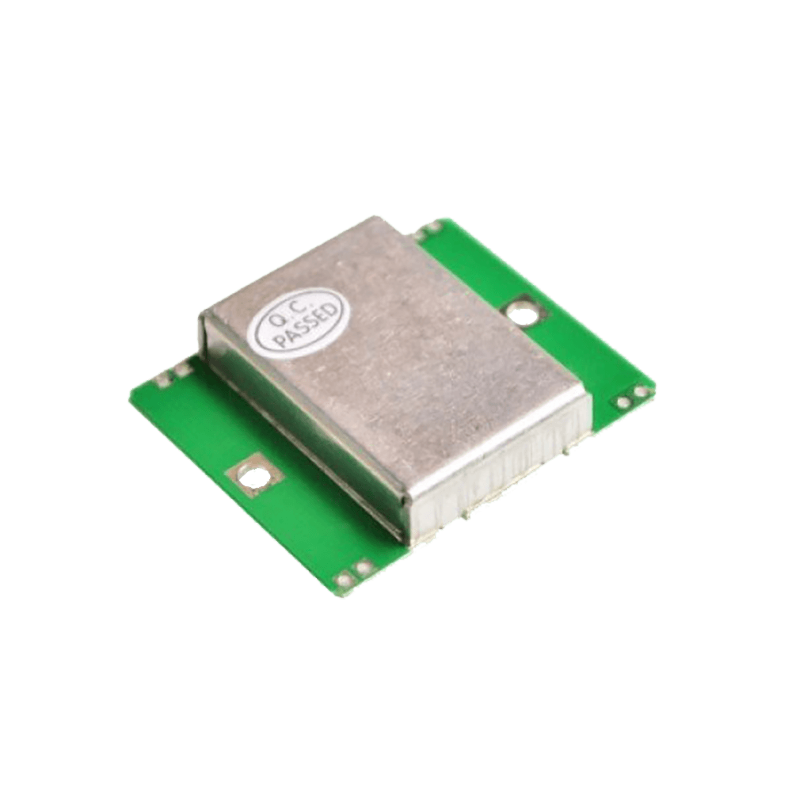

Hb100 doppler kayması mantığıyla çalışan bir çeşit radardır. Bu çip X bandında 10.525 GHz frekans kullanır. Düşük güç tüketimi ve maliyeti göz önüne alındığında kullanımı oldukça uygundur.Ölçüm mesafesi ise 20 metreye kadar çıkabilmektedir. Asıl kullanım amacı hareket algılamadır ve hareketli kapı hırsız alarmı gibi alanlarda kullanılmaktadır ancak doppler kayması formüllerinden hıza geçiş yapılabilir.

### **Özellikler:**

* Boyut:37mmX45mmX8mm
* Çip:HB100
* Çalışma voltajı: 5VDC
* Gönderici iletim frekansı: 10.525 GHz
* Gönderici frekans ayarı doğruluğu: 3MHz
* Çıkış gücü: en az 13dBm EIRP
* Akım tüketimi: 60mA en fazla , ortalama 37mA
* Harmonik yayma: <-10dBm
* 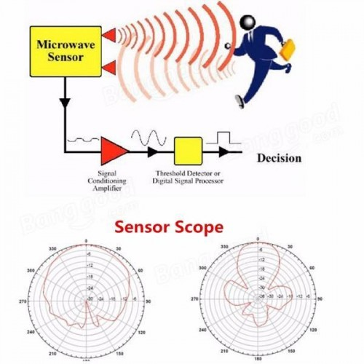Sinyal bant genişliği :5uSec
* Alıcı hassasiyeti: (10dB S / N oranı) 80Hz bant genişliğinde:-86dBm
* 80Hz e kadar bant genişliği dağınıklığı: 10uV
* Anten kazancı: 8dBi
* Dikey ışın genişliği: 36 derece
* Yatay ışın genişliği: 72 derece
* Ağırlık: 8gr

## **Arduino Nedir ?**

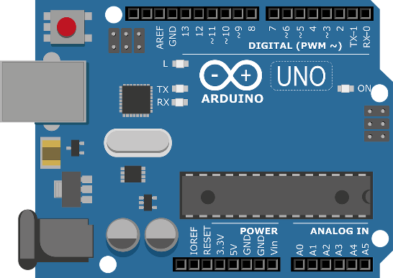

Arduino, interaktif projeler geliştirmek için tasarlanan, elektronik donanım ve yazılım temelli bir geliştirme platformudur. Arduino kartlarında bir adet Atmel AVR mikrodenetleyici ve devre bağlantıları için çeşitli elektronik komponentler bulunur. Arduino, İtalyan mühendisler tarafından geliştirilmiştir ve tamamen açık kaynak kodlu bir platformdur. Yani dilerseniz şık bir tasarıma sahip hazır Arduino kartlarını satın alabilir veya kendi komponentlerinizle kendi Arduino devrenizi yapabilir ve  programlayabilirsiniz. Arduino, **wiring** tabanlı programlama dili ile programlanır ve **processing**tabanlı Arduino yazılım geliştirme ortamı olan Arduino IDE ile karta aktarılır. Arduino programlama dili, C programlama dili ile hemen hemen aynıdır; temel bir C dili bilgisi ile kolayca kod yazmak mümkündür. Yazılım tamamlandıktan sonra kod karta bir USB kablosu vasıtası ile kolayca aktarılır.

### **Özellikler:**

* Mikrodenetleyici: ATmega328P
* Çalışma Gerilimi: 5V
* Giriş Gerilimi (önerilen): 7-12V
* Giriş Gerilimi (limit): 6-20V
* Dijital G/Ç Pinleri: 14 (6 tanesi PWM çıkışı)
* Analog Giriş Pinleri: 6
* Her G/Ç için Akım: 40 mA
* 3.3V Çıkış için Akım: 50 mA
* Flash Hafıza: 32 KB (ATmega328) 0.5 KB kadarı bootloader
* SRAM: 2 KB (ATmega328)
* EEPROM: 1 KB (ATmega328)
* Saat Hızı: 16 MHz
* Uzunluk: 68.6 mm
* Genişlik: 53.4 mm
* Ağırlık: 25 g

# **FREKANS VE HIZ ÖLÇÜMLERİ**

Devre Şeması :

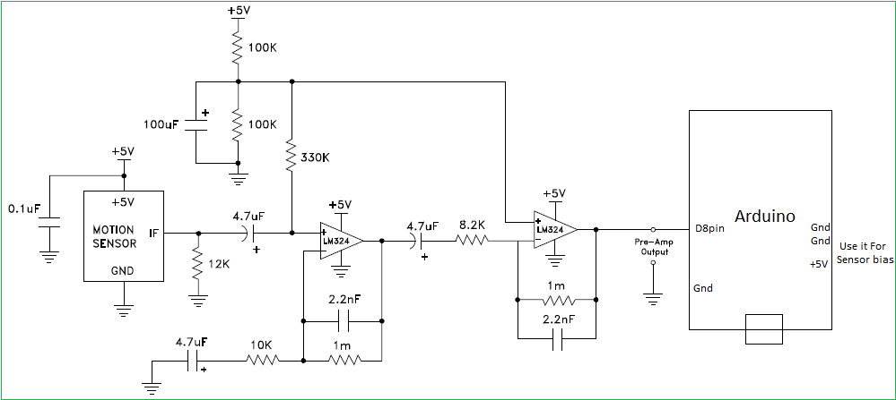

Kodlar :

void loop() {

if (FreqMeasure.available ( ) ) {

sum = sum + FreqMeasure.read ( ) ;

count = count + 1 ;

if (count > 30) {

float frequency = FreqMeasure.countToFrequency(sum / count) ;

Serial.println(frequency) ; **// Frekansı Bilgisayar Ekranına Çizdirdik.**

sum = 0 ;

count = 0 ;

} }

}

## **Frekansın İncelenmesi**

Bir Doppler modülü , alınan sinyali demodüle eder ve alınan sinyalin frekansına göre değişen bir voltaj verir.

Alınan sinyalin frekansı, radar sinyalinin hareketli nesnenin hareketine bağlı olarak değişir .

Bu nedenle, hareketsiz bir çevreye yönelik , hayır(0) çıkışı verir .

Modülün görüş alanında hareket varsa, yansıtılan sinyalin frekansı değişir ve çıkış sinyali değişir.

Çıkış sinyalinin genliği, modül tarafından alınan yansıtılan enerji miktarına bağlıdır.

Modüle yakın büyük hareketli bir nesne daha büyük bir genlik sinyali verir.

Çıkış sinyalinin frekansı, hareketli nesnenin hızına bağlıdır.

Nesne modüle doğru hareket ediyorsa, frekans sensörden uzaklaşıyorsa frekans artar.

Nesne ne kadar hızlı hareket ederse, frekans o kadar büyük olur.

Elinizi modül önünde hareket ettirerek sinüs dalgasındaki değişimi gözlemleyebilirsiniz.

Elinizi sabit tuttuğunuzda, hareket olmadığından çıktı düz çizgidir.

Hala yansıyan bir sinyal vardır, ancak yansıtıcı nesnenin hareketi yoktur.

Elinizi hareket ettirdiğinizde çıktı bir sinüs dalgasıdır.

Genlik, yansıtılan sinyalin gücüne bağlı olarak değişir, frekans, elinizi ne kadar hızlı hareket ettirdiğinize bağlı olarak değişir.

Örnek Resim :

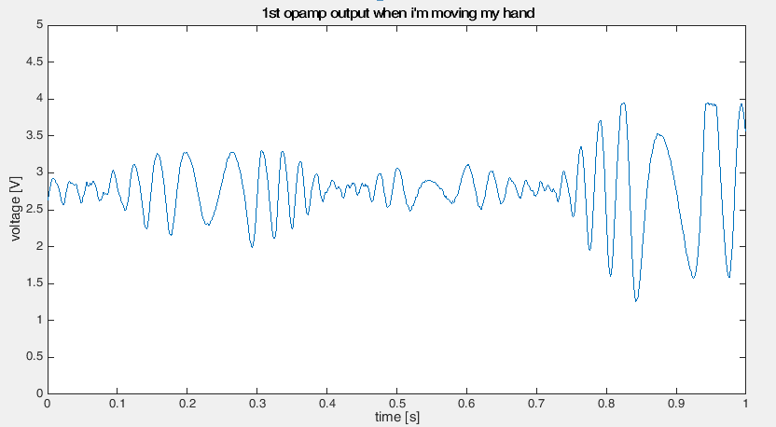

## **Hız Dönüşümü**

fD = fD = Doppler frekansı [Hz]

c = Işık Hızı (3 X 108m/sec)

v = Uçağın hızı [m/s]

α = Gönderilen işaretlerin yönü ile hedefin uçuş yönü arasındaki açı

Bir hedef doğrudan HB100'e doğru veya HB100'den uzaklaşıyorsa (Ft = 10.525 GHz) Formül basitleştirilmiştir:

Fd = 19.49V (km/h) veya 31.36*V* (*mph*)

Diğer frekanslar için dönüşüm faktörü aşağıda gösterilmiştir:

|  |  |  |
| --- | --- | --- |
| **Frequency** | **Fd (km/h)** | **Fd (mph)** |
| 9.35 GHz | 17.31V | 27.85*V* |
| 9.9 GHz | 18.33V | 29.49*V* |
| 10.525 GHz | 19.49V | 31.36*V* |
| 10.587 GHz | 19.60V | 31.54*V* |
| 10.687 GHz | 19.79V | 31.84*V* |
| 24.125 GHz | 44.68V | 71.89*V* |

**

Kodlar :

void loop() {

if (FreqMeasure.available ( ) ) {

sum = sum + FreqMeasure.read ( ) ;

count = count + 1 ;

if (count > 30) {

float frequency = FreqMeasure.countToFrequency(sum / count) ;

float speed = frequency / 19.49; **// Hız Dönüşümü yapıldı .**

Serial.println(frequency) ;

Serial.println(speed); **// Hız Ekrana print edildi .**

sum = 0 ;

count = 0 ;

} }

}

Örnek Resim :

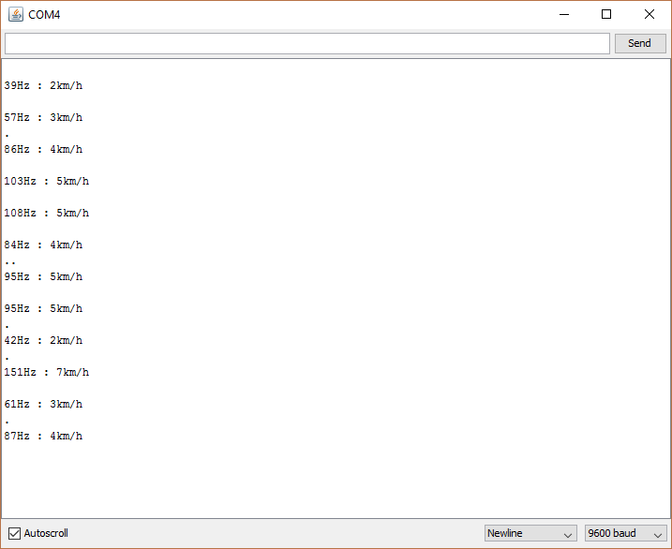

## **Lcd Ekrana Yazdırma**

Projedeki çıktıları(frekans,hız vb.) sadece bilgisayar ekranından gözlemlemektense kullanıcıya yönelik olması açısından lcd ekrana bilgileri print ettirdim. Bu kısımda 16x2 karakter lcd kullandım. Breadboard üzerine kurduğum deneme devresinde lcd yi direk Arduino ya bağlamıştım. Prototip çalışmasında ise kablo karmaşasını önlemek, ekran kontrastı için ilave devre yapmaksızın hemde Arduino pinlerini daha verimli kullanmak için I2C arayüzü kullandım.

Devre Şeması :

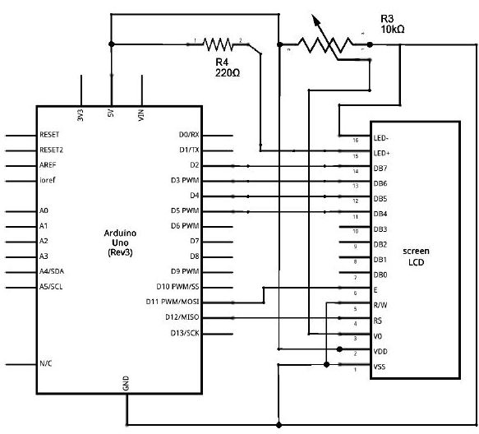

Kodlar :

void loop() {

if (FreqMeasure.available ( ) ) {

sum = sum + FreqMeasure.read ( ) ;

count = count + 1 ;

if (count > 30) {

float frequency = FreqMeasure.countToFrequency(sum / count) ;

float speed = frequency / 19.49;

lcd.setCursor(7, 0);

lcd.print(" ");

lcd.setCursor(7, 1);

lcd.print(" ");

lcd.setCursor(7, 0);

lcd.print(frequency,1) ; **// Frekans Lcd Ekrana Aktarıldı.**

lcd.setCursor(14, 0) ;

lcd.print("Hz") ;

lcd.setCursor(7,1) ;

lcd.print(spd,1) ; **// Hız Lcd Ekrana Aktarıldı.**

lcd.setCursor(12, 1) ;

lcd.print("km/h") ;

sum = 0 ;

count = 0 ;

} }

}

Örnek Resim :

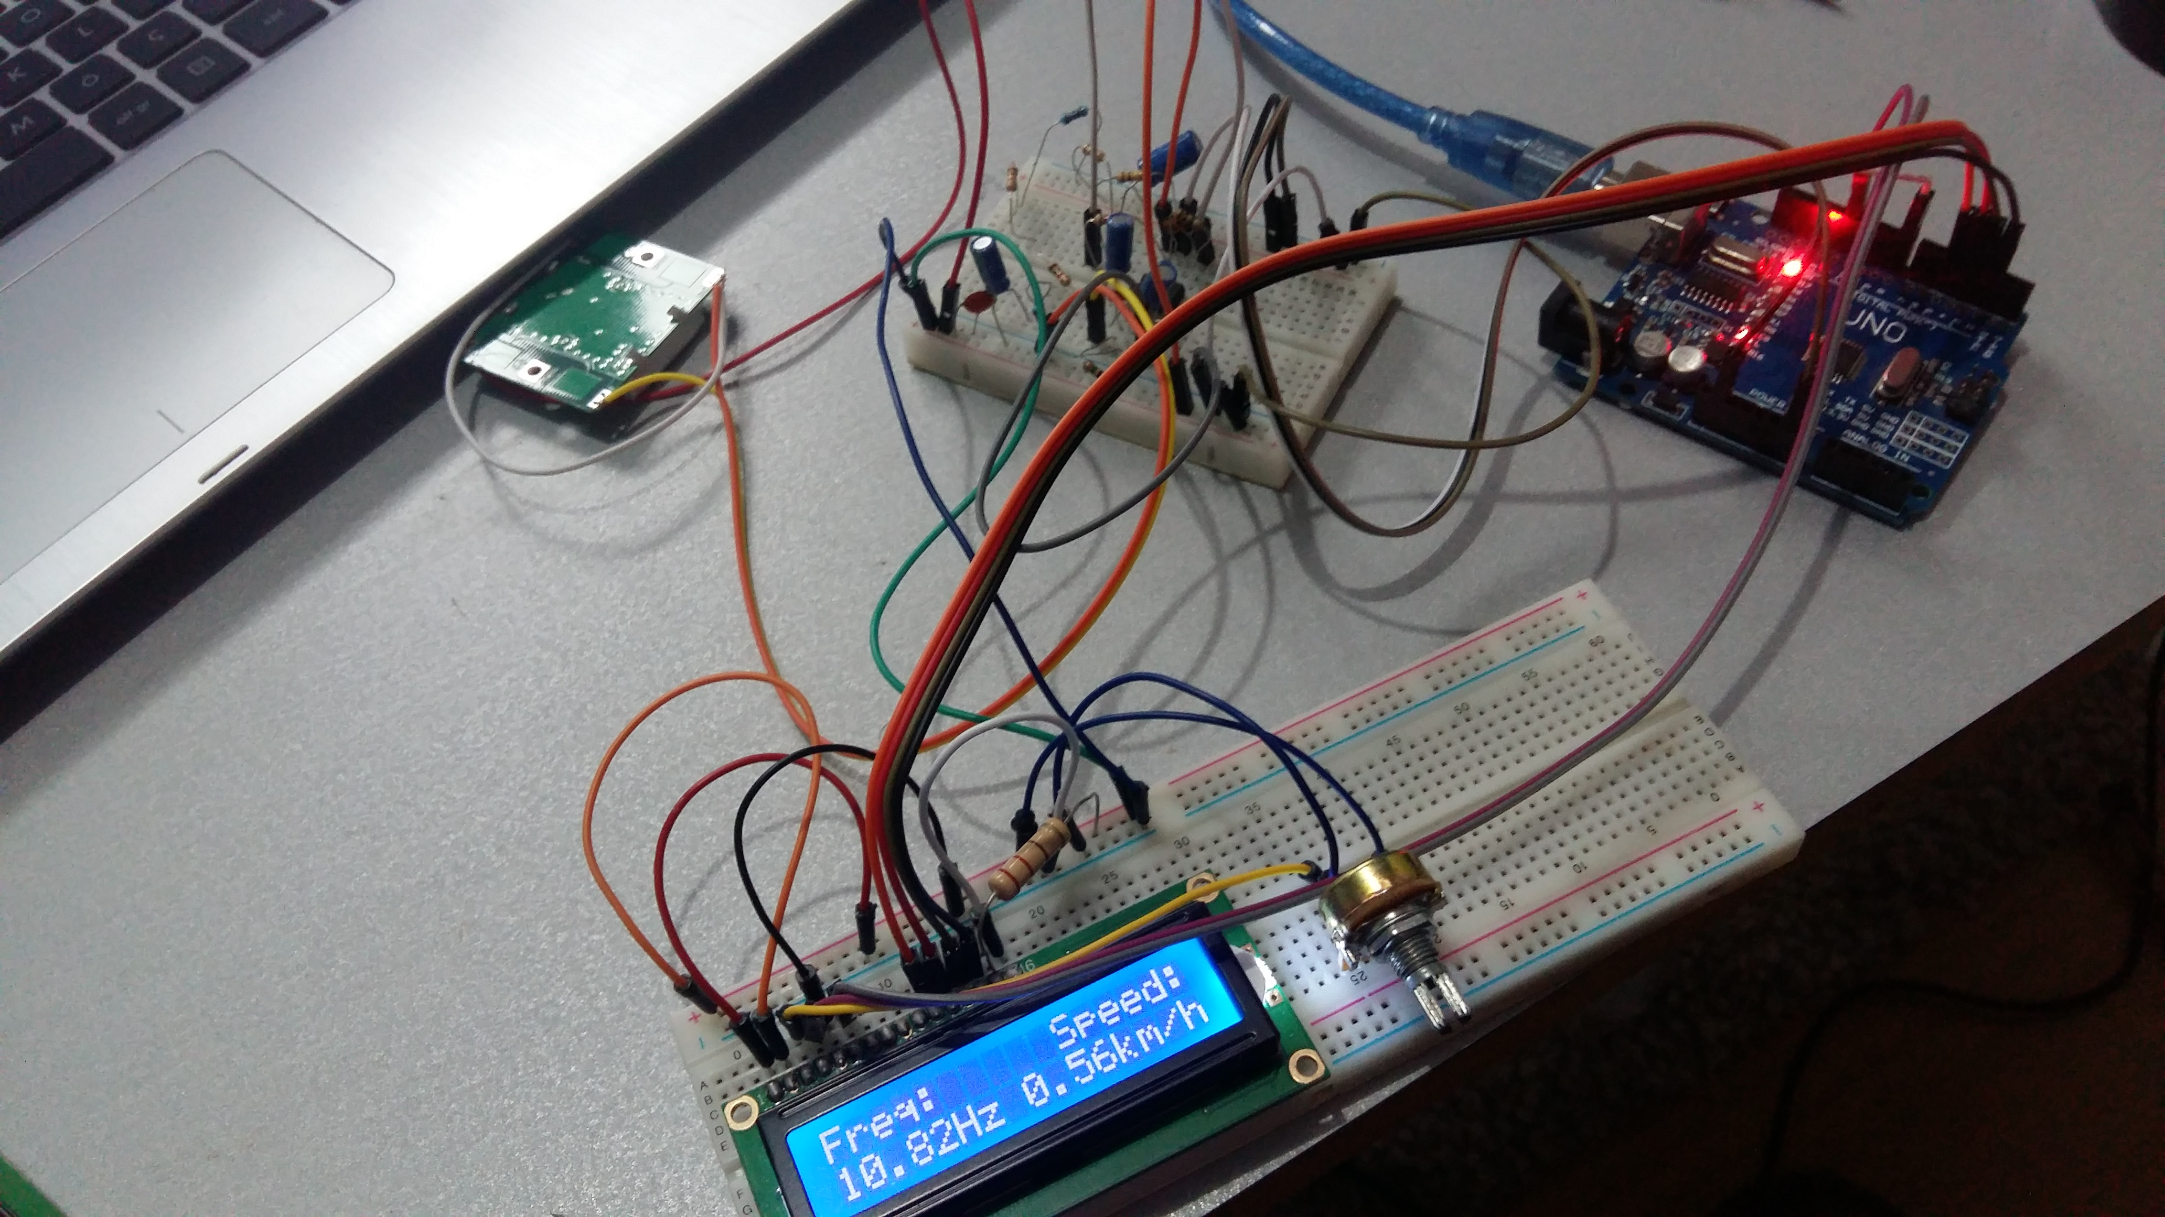

# **PROTOTİP OLUŞTURMA**

Yapmış olduğum projeyi basit bir deneme çalışmasından öte daha çok bir test ürünü (prototip) ürün haline getirdim. Bunu yaparken elektronik tarafında baskı devre hizmeti alamadığım için devreyi delikli plakete lehimleyerek dizayn ettim. Prototip imajı vermek açısından bir kutu tasarımı yaparak (Sketchup programında) yaptığım tasarımı 3d printerlarla çıktılarını aldım. Devre montajının ardından ürünü test ettim.

## **Elektronik Tasarım**

Breadboard üzerine kurmuş olduğum anfi devresini hemde diğerki elemanları (arduino ,radar ,lcd) tek bir kart üzerinde toplamak hemde teknik sorunlardan(gürültü ,temassızlık,kablo karmaşası vb.) kurtulmak için elemanları delikli plakete lehimledim. Bu plaketten lcd ye ve modüle jumper lar koyarak bağlantı yapılmasını sağladım. Güç beslemesi içinde bir tane konnektör koydum. Güç konusuna değinmişken Radar modül ve lcd ekran beslemesini Arduino ‘nun üzerinde bulunan 5 Volt power hattından aldım. Harici regülatör kullanmadım. Arduino mikro yu pano uzerine taktığım konnektörden 9 Volt bir adaptörle besledim.

Örnek Resim :

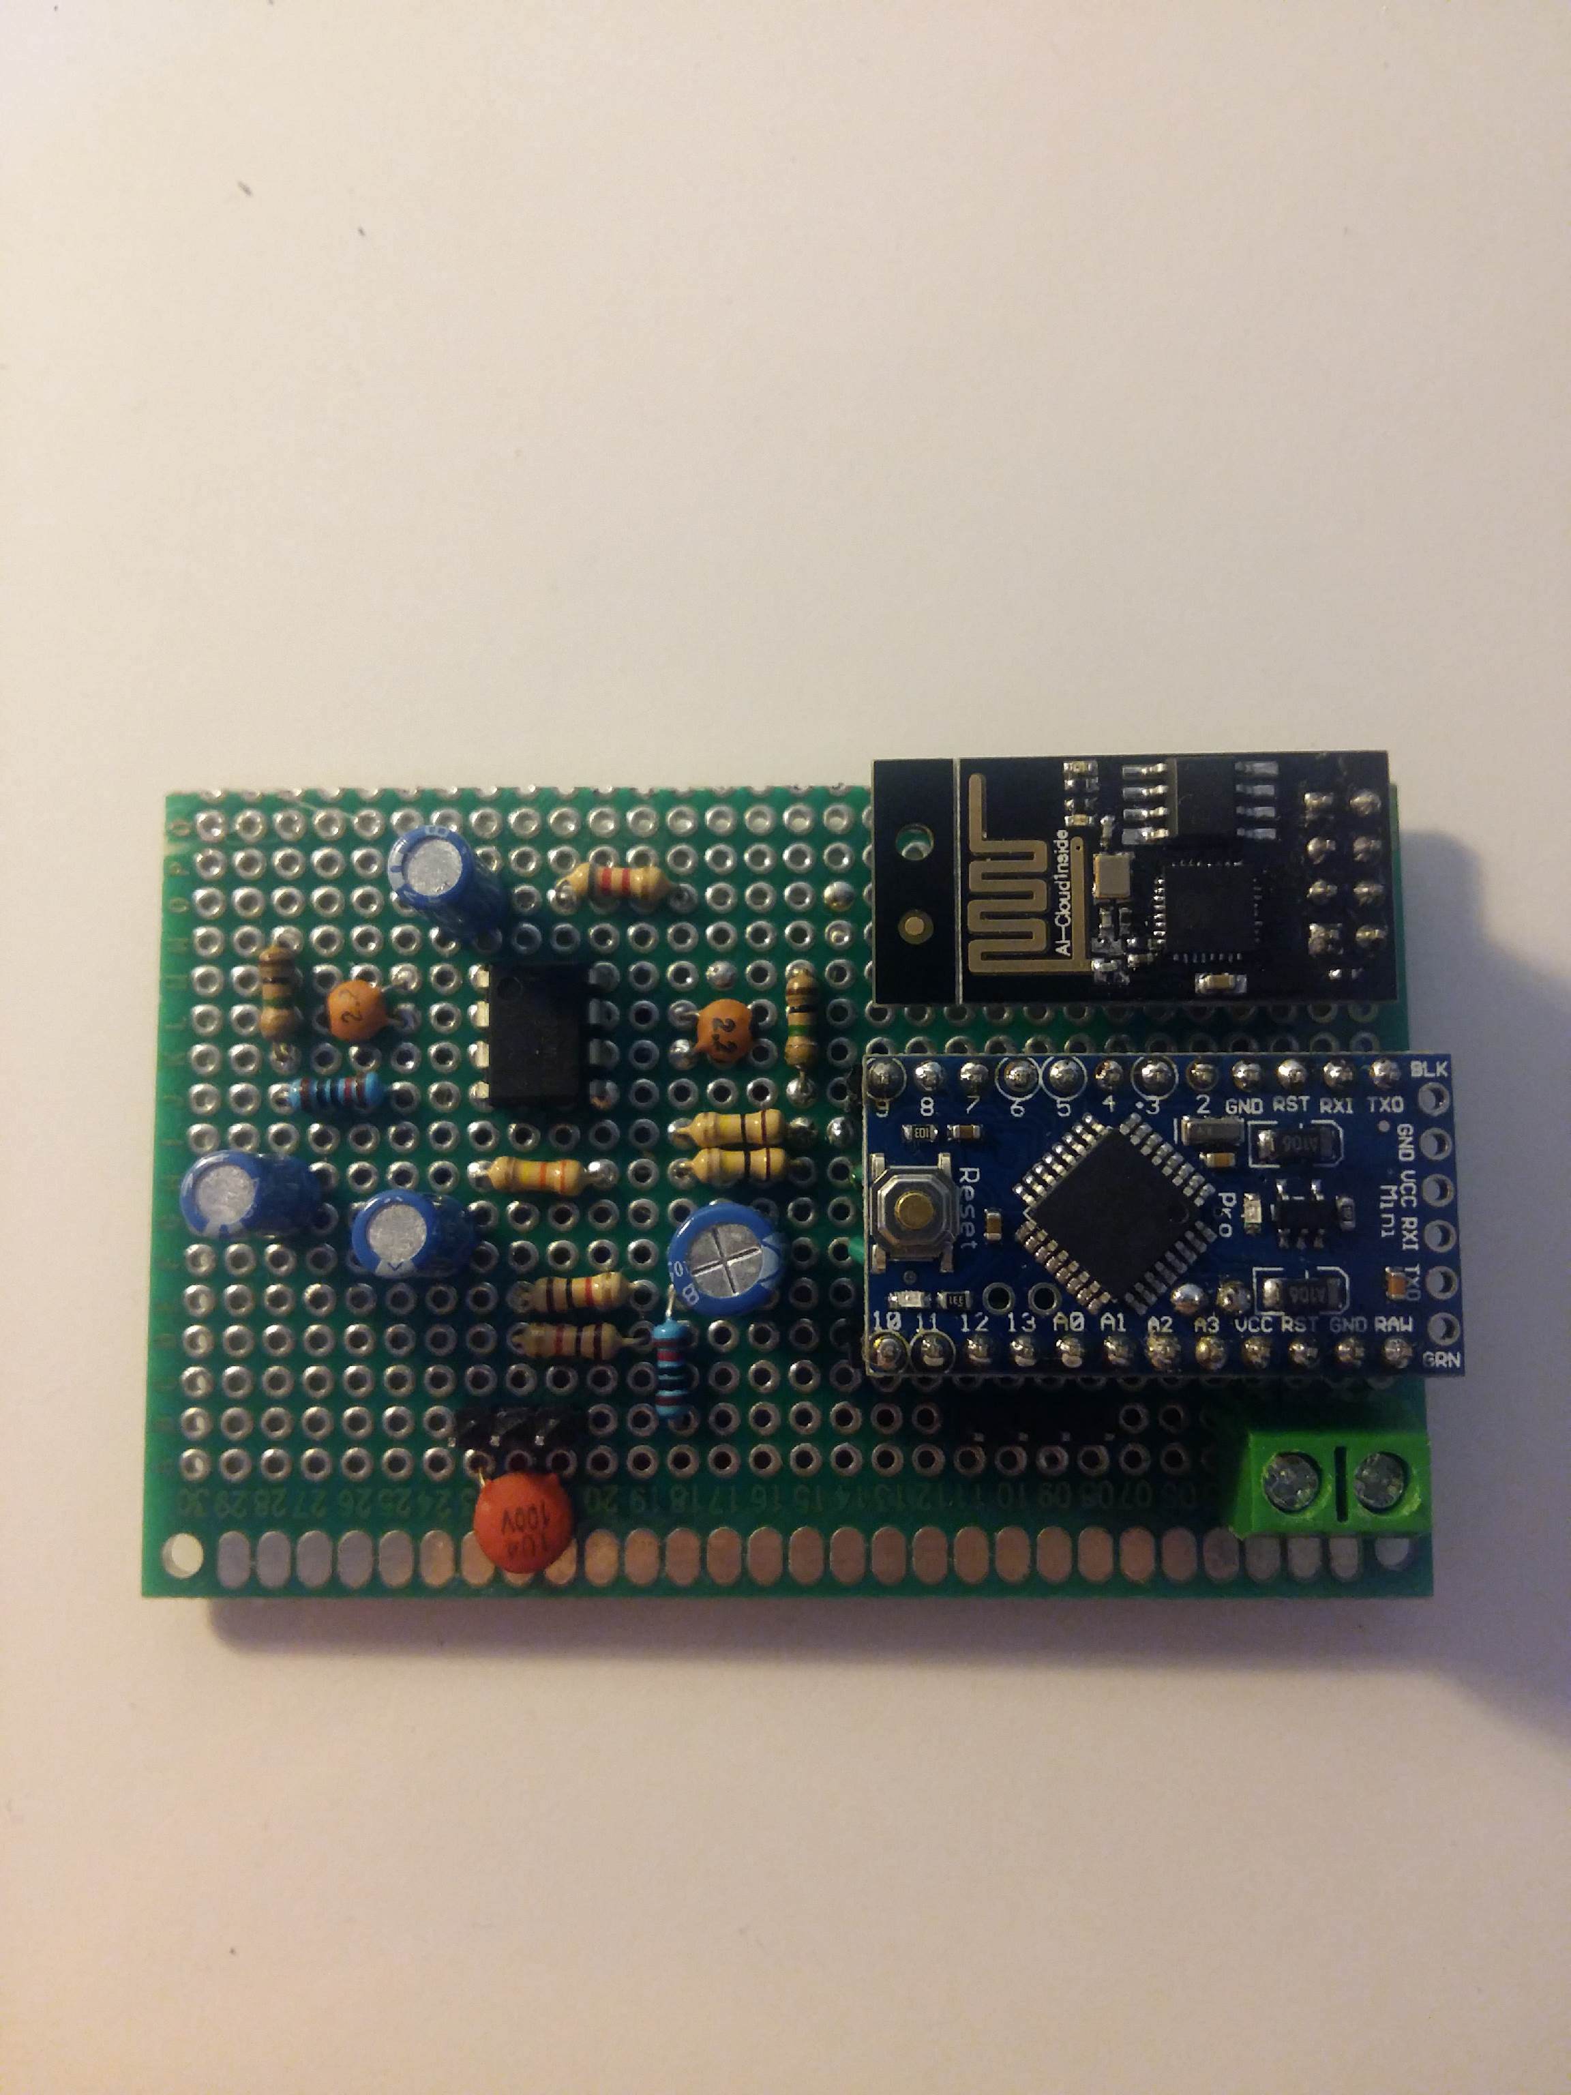

## **Pano(kutu) Tasarımı**

3d Tasarım(Sketchup) :

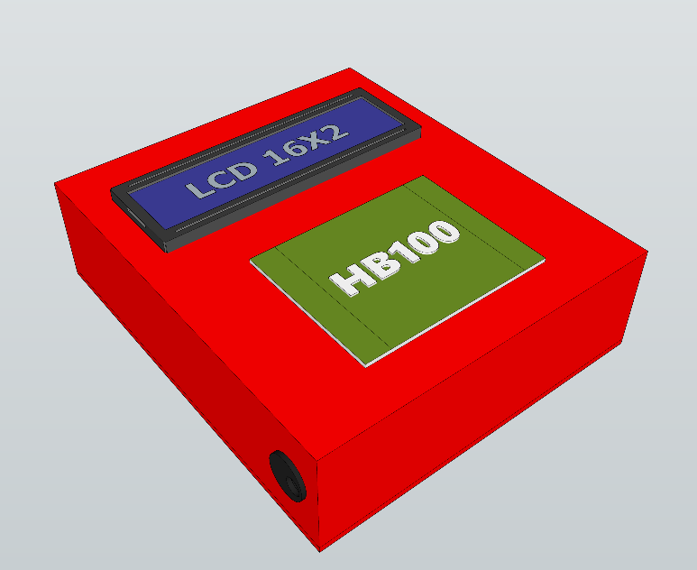Elektronik kartın , ekran ve radar modülün hem daha derli bir halde bulunması hemde teknik açıdan(gürültü engelleme ,temassızlık vb.) sorunlarla karşılaşmaması için bir pano(kutu) tasarımı yaptım. Bu 3 boyutlu tasarımı daha önce kullanmış olduğum Sketchup 3d Modelleme Programında gerçekledim. Bu 3 boyutlu modeli iletişim halinde olduğum bir atölyedeki(maker atölyesi) 3d printerları(yazıcıları) kullanarak çıktıları aldım. Son halide aşağıdaki resimde gördüğünüz gibi tasarımla birebir oldu ve prototip tam manasıyla test edilmiş , sunuma hazır hale geldi .

Örnek Resim :

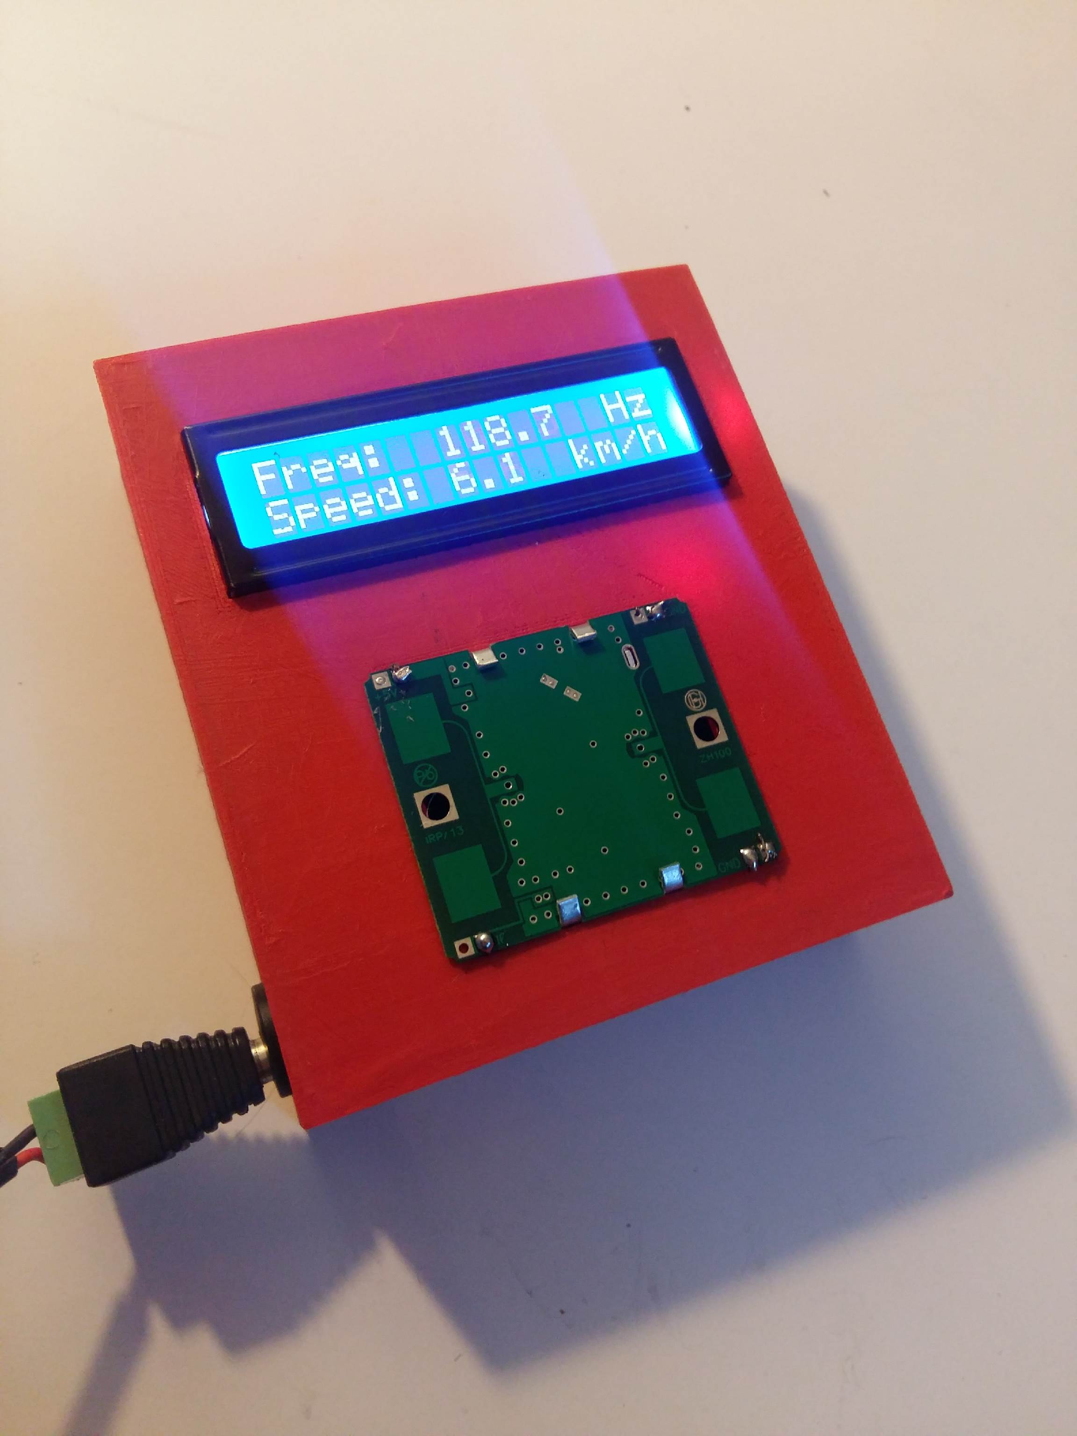

# **6.SONUÇ**

Genel anlamda Radar Projesi tamamlanmış olup , wifi ile haberleşme ve data transferi yapılmamış gelecek döneme sarkıtılmıştır. Proje kullanıma ve sunuma hazır hale getirilmiştir.

# **7.KAYNAKLAR**

<http://www.theorycircuit.com/wp-content/uploads/2016/09/HB100_Microwave_Sensor_datasheet.pdf>

<http://www.theorycircuit.com/hb100-microwave-motion-sensor-interfacing-arduino/>

<https://imagine.gsfc.nasa.gov/features/yba/M31_velocity/spectrum/doppler_more.html>

# **8.EKLER**

## **Kodlar :**

#include <FreqMeasure.h>

#include <Wire.h>

#include <LiquidCrystal_I2C.h>

LiquidCrystal_I2C lcd(0x27, 16, 2);

void setup() {

lcd.init();

lcd.backlight();

Serial.begin(57600);

lcd.begin(16,2);

lcd.setCursor(0,0);

lcd.print("Freq:");

lcd.setCursor(0,1);

lcd.print("Speed:");

FreqMeasure.begin();

}

double sum=0;

int count=0;

void loop() {

if (FreqMeasure.available()) {

sum = sum + FreqMeasure.read();

count = count + 1;

if (count > 30) {

float frequency = FreqMeasure.countToFrequency(sum / count);

float spd = frequency / 19.49;

lcd.setCursor(7, 0);

lcd.print(" ");

lcd.setCursor(7, 1);

lcd.print(" ");

lcd.setCursor(7, 0);

lcd.print(frequency,1);

Serial.println(spd);

lcd.setCursor(14, 0);

lcd.print("Hz");

//lcd.print(" ");

lcd.setCursor(7,1);

lcd.print(spd,1);

lcd.setCursor(12, 1);

lcd.print("km/h");

sum = 0;

count = 0;

} }

}

|  |  |
| --- | --- |
| **ÖZGEÇMİŞ** | **Fotoğraf** |

|  |  |
| --- | --- |
| **Kişisel Bilgiler** |  |
| **Ad-Soyad** | : Ali Yılmaz |
| **Doğum Tarihi** | : 05.02.1998 |
| **Doğum Yeri** | : Ankara |
| **Eğitim Bilgileri** |  |
| **Lise** | : 2009 - 2013 |
| **Üniversite** | : 2014 - 2018 |